系 列 推 荐
《孪生侦探系列》
The Twin Detectives series
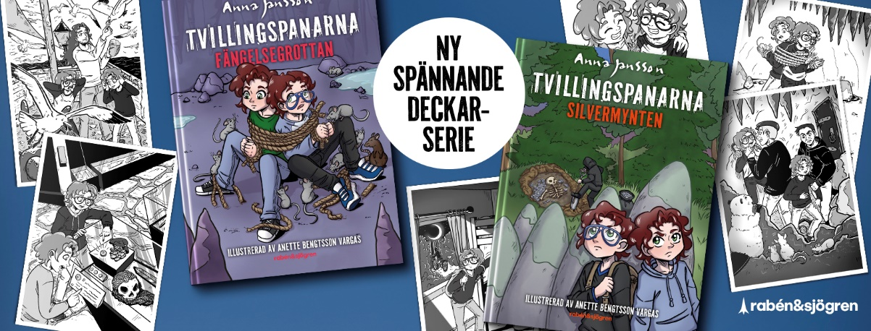

系列介绍：

《孪生侦探》系列是专为6-9岁的年轻读者设计的侦探小说，讲述了双胞胎蒂姆和蒂娜在美丽的哥特兰岛上一起解决棘手谜团的故事，故事中他们得到了一些意想不到的帮助……

该系列的前两部《监狱洞穴》和《银币》写的非常精彩！语言幽默生动，情节惊险刺激，角色丰富，侦探技巧别出心裁，还融入了一丝魔法元素。本系列书籍适合基本具备独立阅读能力的孩子，同样也适合家庭共读。书中还配有安妮特·彭森·瓦加斯精心绘制的灰色插图。

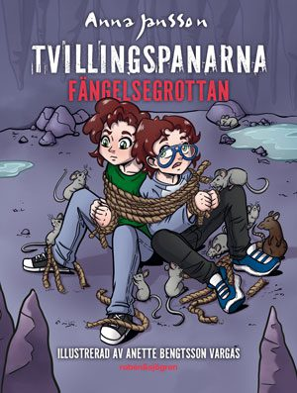
中文书名：《孪生侦探1：监狱洞穴》
英文书名：The Prison Cave — The Twin Detectives book 1
作 者：Anna Jansson and Anette Bengtsson Vargas
出 版 社：Rabén & Sjögren
代理公司：Grand Agency/ANA
页 数：94页
出版时间：2024
代理地区：中国大陆、台湾
审读资料：电子稿
类型：儿童文学
版权已授：挪威、芬兰

内容简介：

蒂姆和蒂娜是一对孪生兄妹。此刻，他们正站在哥特兰渡轮上兴奋地朝父母挥手告别。正值暑假，两人要去汉普斯叔叔的船屋留宿。它看上去像海盗船一样，里面堆满了酷炫的发明和实验器材。汉普斯叔叔是个发明家，知识渊博——可他知道怎么照顾孩子吗？

两人刚登岛，高特兰州长就神秘失踪了。在警察也毫无头绪之际，蒂姆和蒂娜决定自己行动，找出真相。毕竟，他俩是破解神秘案件的专家。很快他们得到了意想不到的帮助，线索将他们引向了监狱洞穴……

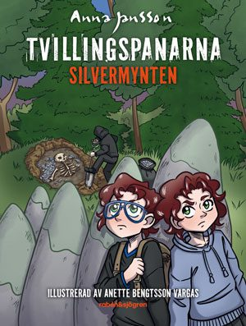
中文书名：《孪生侦探2：银币》
英文书名：The Silver Coin – The Twin Detectives book 2
作 者：Anna Jansson and Anette Bengtsson Vargas
出 版 社：Rabén & Sjögren
代理公司：Grand Agency/ANA
页 数：94页
出版时间：2024
代理地区：中国大陆、台湾
审读资料：电子稿
类型：儿童文学
版权已授：挪威、芬兰

内容简介：

第一个案子才刚刚解决，蒂姆和蒂娜就又在哥特兰遇上了新案件。这一次，两人的朋友海德薇在夏令营神秘失踪，只留下她的夹克和一枚神秘的银币。

蒂姆和蒂娜决心帮助警察找到海德薇。二人笃定这枚银币一定跟海德薇的失踪脱不了干系，唯一的问题就是二者究竟有何关联……

兄妹俩在寻找答案的过程中去到了岛上的博物馆，之后又进入了森林，在这里他们发现夏令营的某个成员似乎在进行夜间活动……

作者简介：


安娜·詹森(Anna Jansson)，瑞典侦探小说女王。她为儿童和成人创作了超过50本书，全球销量超600万册。她的系列小说《玛丽亚·韦恩探长》（Maria Wern）是瑞典最受欢迎的犯罪小说系列之一，也是北欧地区最长寿的犯罪剧集之一，在欧洲拥有大量忠实粉丝。安娜·詹森(Anna Jansson)在Grand Agency网站的主页：http://www.grandagency.se/authors/anna_jansson/index.htm
安娜·詹森(Anna Jansson)的官网网站：http://www.thriller.nu/

绘者简介：
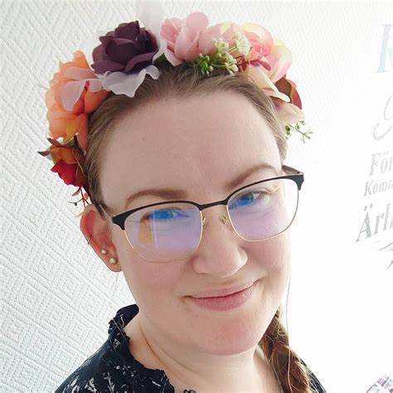
安妮特·彭森·瓦加斯（Anette Bengtsson Vargas），自由插画家、漫画家。她在马尔默的漫画学校学习了两年漫画创作，曾参与并担任多部漫画选集的编辑。安妮特创作了许多涂色书，还为章节书和教材绘制插图。

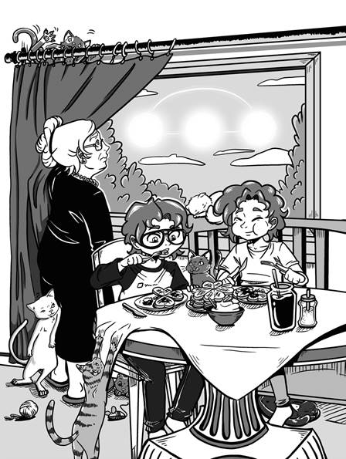
内文插图：
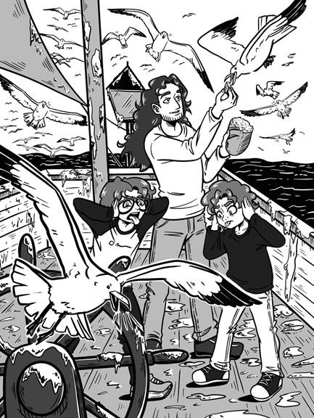

感谢您的阅读！
请将反馈信息发至：版权负责人
Email：Rights@nurnberg.com.cn
安德鲁·纳伯格联合国际有限公司北京代表处
北京市海淀区中关村大街甲59号中国人民大学文化大厦1705室, 邮编：100872
电话：010-82504106, 传真：010-82504200
公司网址：http://www.nurnberg.com.cn
书目下载：http://www.nurnberg.com.cn/booklist_zh/list.aspx
书讯浏览：http://www.nurnberg.com.cn/book/book.aspx
视频推荐：http://www.nurnberg.com.cn/video/video.aspx
豆瓣小站：http://site.douban.com/110577/
新浪微博：安德鲁纳伯格公司的微博_微博 (weibo.com)
微信订阅号：ANABJ2002


